**التحويلات النقطية في المستوي**

**ما جاء في المنهاج فيما يخص هذا المحور:**

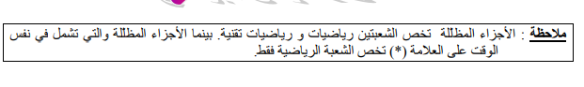

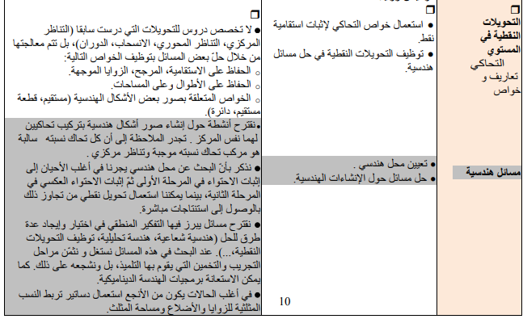

**الأستاذة : مباركي فاطمة ثانوية حميتو الحاج علي الشلالة ولاية البيض الموسم الدراسي:2021/2022**

2.ع.ت

المدة: ساعة

**المحور:** التحويلات النقطية في المستوي  
الموضوع : التحويلات النقطية

الكفاءة المستهدفة: توظيف التحويلات النقطية لحل مسائل هندسية

|  |  |  |
| --- | --- | --- |
| **مراحل الدرس** | **الــــــــــــــــــــــدرس** | **ملاحظات** |
| أنشطة | **نشاط01**  مثلث متساوي الساقين رأسه  ، ننشئ خارج هذا المثلث مثلثين متقايسي الأضلاع  **و**  .  و  يتقاطعان في النقطة  و  و  يتقاطعان في النقطة   1. أنشئ الشكل 2. باستعمال التناظر المحوري بين ان  على استقامية   **نشاط02**  مثلث و  نظيرة  بالنسبة للنقطة  و  صورة  بالانسحاب الذي شعاعه   1. أنشئ شكلا مناسبا 2. بين ان المثلث  هو صورة المثلث  بانسحاب يطلب تعيين شعاعه   **نشاط 03:**  *[*AB*]* قطعة مستقيم، C نقطة منها، كلّ من المثلّثين ACE و BDC متقايس الأضلاع قطعة المستقيم *[*EB*]* تقطع *[*CD*]* في النّقطة M، N نقطة من*[*CE*]*حيث CN = CM.     1. بيّن أنّ النّقط A، N، D في استقامية.     **مناقشة النشاط**   * لدينا ACE = DCB = 60° ومنه ECD = 60° * نعتبر الدّوران الذّي مركزه النّقطة C وزاويته 60° في الاتجاه المباشر، إنّه يحوّل: النّقطة B إلى النّقطة D   والنّقطة M إلى النّقطة N والنّقطة E إلى النّقطة A  وبما أنّ النّقط B، M، E في استقامية فإنّ النّقط D، N، A في استقامية أيضا. |  |

**المدة: 2ساعة**

**المحور:** التحويلات النقطية في المستوي **الموضوع :** التحاكي

**2.ع.ت**

الكفاءة المستهدفة: التحاكي تعريف وخواص

|  |  |  |
| --- | --- | --- |
| **مراحل الدرس** | **الــــــــــــــــــــــدرس** | **ملاحظات** |
| **معارف** | **نشاط**  لتكن  ،  و  نقط من المستوي.   1. أنشئ   و  حيث:  ، 2. بين ان  واستنتج ان   **تعريف:**  *O* نقطة من المستوي ، *k* عدد حقيقي غير معدوم  نسمي تحاكيا *h* مركزه *O* ونسبته k، ونرمز له بالرمز  ، التحويل النقطي الذي يرفق بكل نقطةمن المستوي النقطة  من المستوي حيث    **مثال: ت 17 ص328**  **مثال02: ت26 ص 329**  **نتائج**  النقطة  هي صورة  بالتحاكي:  أو  ⮰ النقط، *O* ,  على استقامة واحدة و  ⮰ صورة النقطة *O* هي النقطة نفسها (O نقطة صامدة)  **الخاصة المميزة**  **مبرهنة:**  تحاكي مركزه  ونسبته  ،  و  نقطتان.  و  صورتاهما على الترتيب بالتحاكي  . لدينا:  **نتائج:**   1. بما أن  فإنه إذا كانت *A* تختلف عن *B* فإن تختلف عن وبالتالي (AB) يوازي () 2. من أجل كل نقطتين *A* وB يكون 3. إذا كان  مرجح الجملة  فإن **صورته بالتحاكي هي  مرجح الجملة**   **تمرين:**  متوازي اضلاع و  نقطة بحيث:   1. حدد نسبة التحاكي  الذي مركزه  ويحول  إلى . 2. أحسب طول القطعة  إذا علمت ان:   **صورة بعض الأشكال الهندسية بواسطة تحاكي**  **مبرهنة:**   1. صورة مستقيم  بتحاك هي مستقيم  يوازي 2. صورة قطعة مستقيمة  هي قطعة مستقيمة 3. تحاكي نسبته  .إذا كان  ،  و  فإن: صورة المثلث  بالتحاكي  هو المثلث 4. صورة دائرة  مركزها  ونصف قطرها  بالتحاكي  ونسبته  هي دائرة  مركزها  ونصف قطرها   **تمرين01:**  المستوي المنسوب إلى المعلم المتعامد والمتجانس  نعتبر النقط  , و  وليكن  التحاكي الذي يحول  إلى  و يحول  إلى   1. عين مركز ونسبة التحاكي  . 2. لتكن  الدائرة التي مركزها  ونصف قطرها   - أوجد  صورة الدائرة  بالتحاكي .  **تمرين02:**  في المعلم المتعامد والمتجانس  نعتبر النقط ، ،  والمستقيم   1. تحاكي مركزه ونسبته   أ- عين صورة النقطة بتحاك  .  ب- عين صورة  بتحاك  .  ج- عين صورة الدائرة  ذات القطر  بتحاك  .    **تمرين 03:**  مثلث و  نقطة من  و  نقطة داخل المثلث   1. أنشئ صورة المثلث  بالتحاكي  الذي مركزه  ونسبته  . 2. أنشئ النقطتين  و  صورتي النقطتين  و  بالتحاكي  الذي مركزه  ونسبته 3.      1. بين ان   أي خطأ نبهونا لتصحيحه: mebarki.math32@gmail.com |  |

**المدة: 2ساعة**

**2.ع.ت**

**المحور:** التحويلات النقطية في المستوي **الموضوع :** خواص التحاكي

الكفاءة المستهدفة: استعمال خواص التحاكي لا ثبات استقامية نقط

|  |  |  |
| --- | --- | --- |
| **مراحل الدرس** | **الــــــــــــــــــــــدرس** | **ملاحظات** |
| **معارف** | خواص التحاكي   1. التحاكي الذي نسبته العدد الحقيقي *k* يضاعف الأطوال ⎪*k* ⎪ مرّة ويضاعف المساحات  مرّة 2. إذا كانت  ثلاث نقط على استقامة واحدة وكانت  ،  وصورها على الترتيب بواسطة تحاك *h* فإن  ،  و تكون على استقامة واحدة أيضا. 3. إذا كان المستقيمان و ( Δ ) متوازيين فإن صورتيهما بواسطة تحاك *h* هما مستقيمان ( ) و() متوازيان 4. في المستوي الموجه نعتبر النقط *A*، *B* وC صورها بتحاك *h* هي  ،  و  على الترتيب لدينا  و   تطبيقات:  **تمرين01:**  شبه منحرف قاعدتاه  و  مع  , ليكن  و  منتصف  و  على الترتيب ,  نقطة تقاطع المستقيمين  و , و  نقطة تقاطع المستقيمين  و  , و ليكن  التحاكي الذي مركزه  و الذي يحول  إلى  : - أرسم شكلا مناسبا لدلك .  - عين  و  .  - استنتج أن النقط  ،  و  في استقامية  **تمرين02: 47 ص332**  **تمرين03: ت 43 ص 331** | عندما يكون 1 <⎪*k* ⎪ يقوم التحاكي بتكبير الأشكال وعندما يكون 0 < *k* < 1 فإن الشكل يصغر ⎪*k* ⎪ مرّة بالتحاكي |